Національний технічний університет України «Київський політехнічний інститут імені Ігоря Сікорського»

Факультет інформатики та обчислювальної техніки Кафедра автоматики та управління в технічних системах

**Лабораторна** **робота** **№** 3

по дисципліні «Теорія автоматичного управління»

Тема: ДОСЛІДЖЕННЯ ЧАСОВИХ ТА ЧАСТОТНИХ ХАРАКТЕРИСТИК СИСТЕМ АВТОМАТИЧНОГО УПРАВЛІННЯ.

Виконав: студент групи ІА-73 Симоненко В.М.

Дата здачі: 19.03.2019

Перевірив:

асистент кафедри АУТС Цимбал С. І.

Київ 2019

**Мета роботи:** Дослідження методів побудови часових і частотних характеристик, визначення впливу параметрів системи на часовi і частотні характеристики САУ.

**Хід лабораторної роботи:**

1) Для прикладу виберемо аперіодичну ланку першого порядку 𝑊(𝑠) = 17/(5𝑆+1).

2) Отримання відповідної часової характеристики шляхом обчислення зворотного перетворення Лапласа від зображення часової характеристики: перехідна характеристика:

>> ilaplace(17/(s*(5*s+1)))

ans =17 - 17*exp(-t/5)

імпульсна характеристика:

>> ilaplace(17/(5*s+1))

ans =(17*exp(-t/5))/5

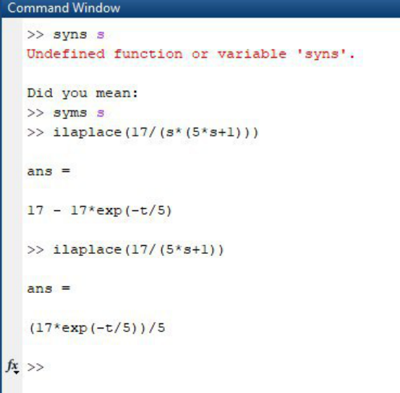

Результатом виконання функції ilaplace є аналітичний вираз відповідної часової характеристики. Для W(s) = 17/(5𝑆+1): ℎ(𝑡) = 17 − 17𝑒^−( 𝑡/5 ),𝑔(𝑡) = 17𝑒 ^−( 𝑡/5 ) /5

3) Побудова графіка відповідної характеристики: задання інтервалу часу для побудови графіка: >> t=0 : 0.1: 10 де перше число – початок часового інтервалу, друге – крок, третє – кінець часового інтервалу. виведення графіка перехідної характеристики: >> plot (t, 17 - 17*exp(-t/5))

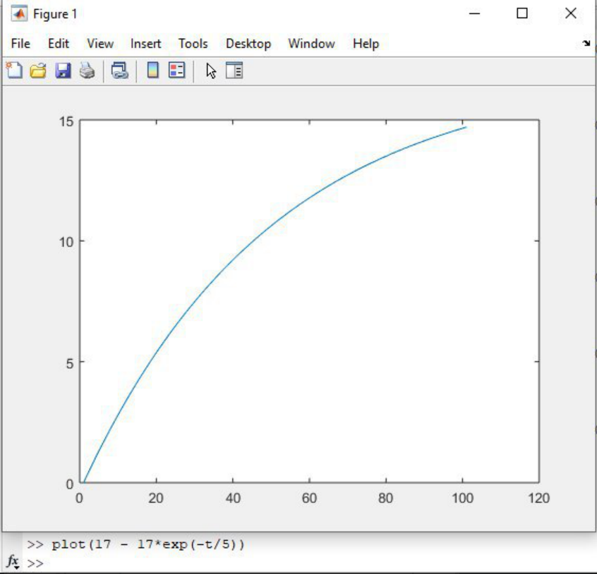

виведення графіка імпульсної характеристики:

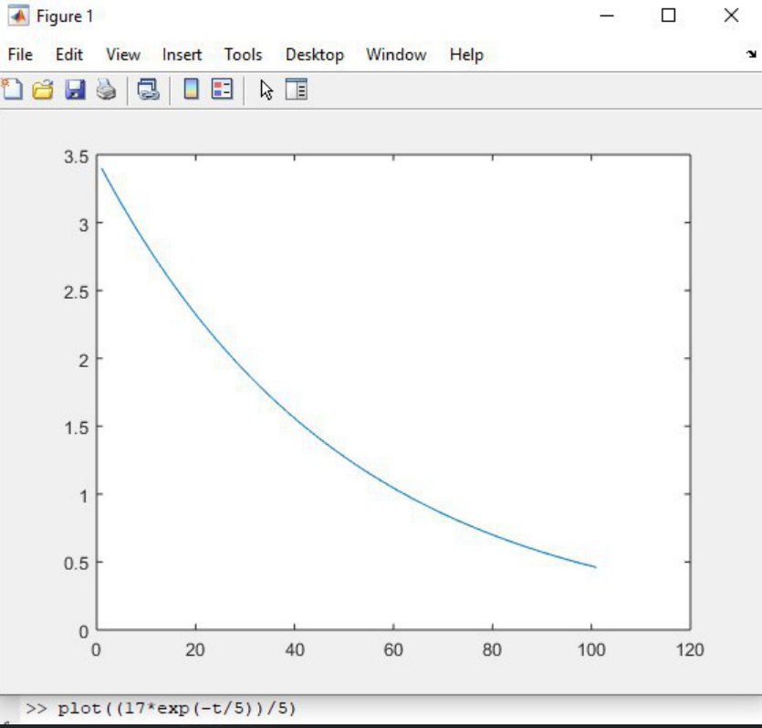

4) Побудуємо модель системи з використанням MATLAB/Simulink для отримання перехідної характеристики.

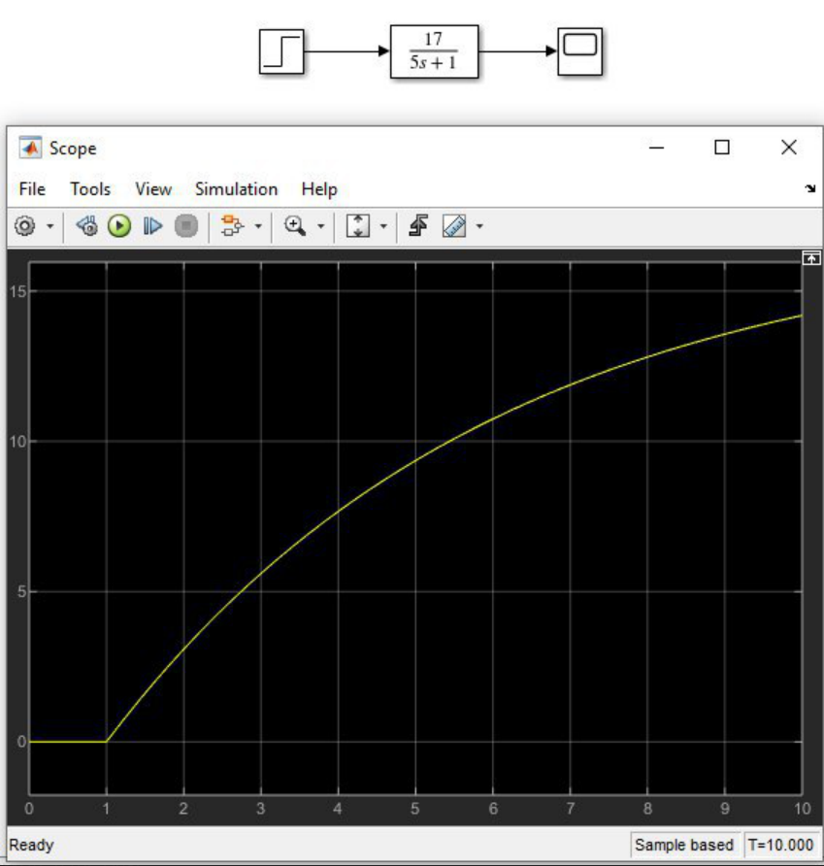

**Лабораторна робота №6**: Побудова частотних характеристик у пакеті програм MATLAB/Simulink ведеться з використанням функцій тулбокса CONTROL SYSTEM. Даними для побудови є опис системи, що застосовувався у MATLAB: передавальна функція:

>> sys = tf([17],[5 1])

Continuous-time transfer function.

Transfer function: (𝑠) =17/(4𝑆+1)

Амплітудно-фазова частотна характеристика будується за допомогою функції nyquist:

>> nyquist(sys)

чи, для необхідного діапазону частот:

>> nyquist(sys,{0.01 1000}) Слід зазначити, що АФЧХ будується як для додатних, так і для від’ємних частот. Стрілки показують напрямок збільшення частоти.

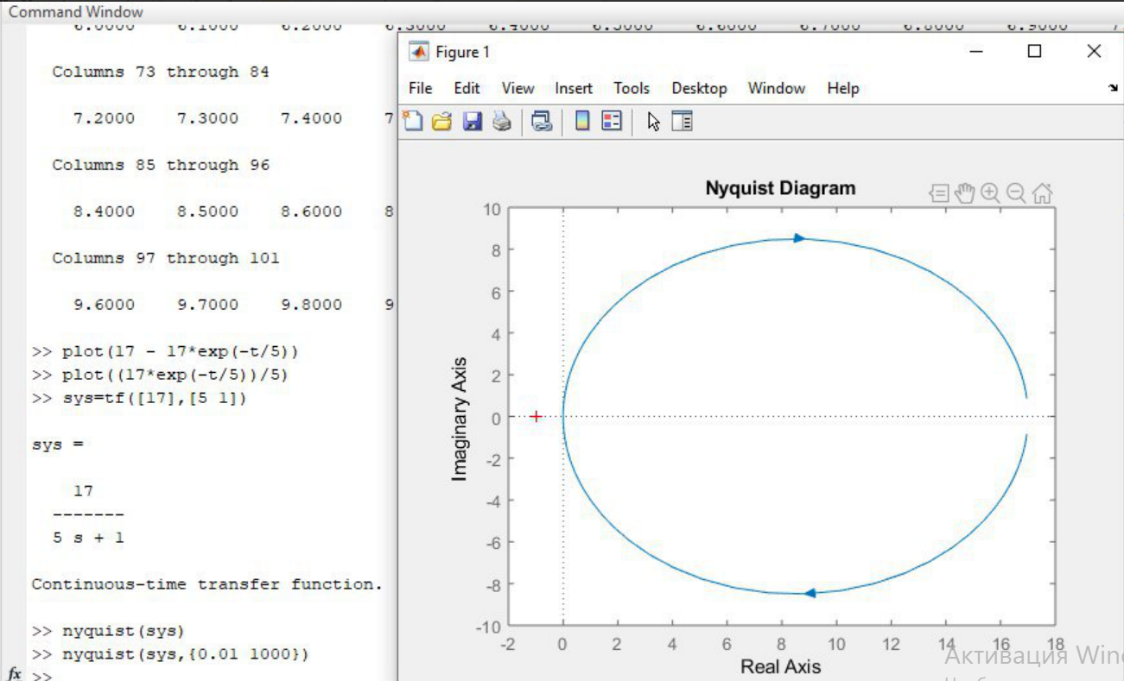

Логарифмічна амплітудна і фазова частотні характеристики будуються за допомогою функції bode:

>> bode (sys) Побудуємо логарифмічні характеристики за допомогою прикладного пакету:

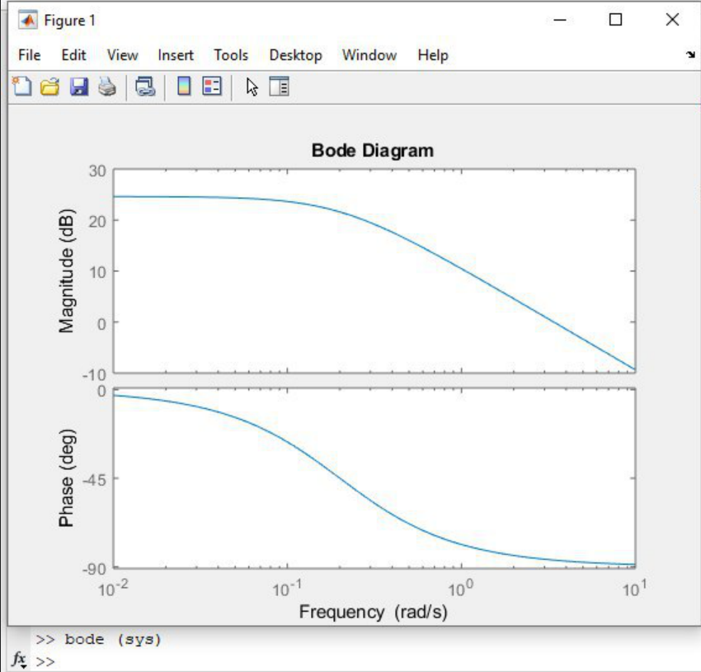

**Висновок** : В ході даної лабораторної роботи я дослідив методи побудови часових та частотних характеристик, визначав вплив параметрів системи на характеристики САУ. Перехідна характеристика - це реакція ланки або системи на одиничний стрибок, є зображенням входу. Імпульсна характеристика - це реакція ланки або системи на дельта-функцію, є похідною перехідної характеристики. Важливою динамічною характеристикою ланок і САУ є частотні характеристики. Перевага частотних методів полягає в тому, що частотні характеристики дозволяють просто виявляти вплив того чи іншого параметра на динамічні властивості системи.